**Kapittel 1 Gjøre**

**1. Gå ut og finn tegn på at det er vår**.

Bilde: Tegning i Scene 1, grein med knopper.

Før dere går ut: Hva tror dere at dere finner?

Let etter blomster,

Let etter knopper på trærne og buskene.

Bilde: Vi kan klippe fra Scene 2, kvist med løv.

Er det noen busker og trør som har fått løv?

Er det fugler?

Insekter?

Er det meitemark?

Hvor varmt er det? Kan dere måle temperaturen?

Har dere lue og votter på?

Er det snø?

Er det våt?

Hvordan lukter det ute?

2. Ta bilder!

Kan dere ta bilder av våren

og vise dem til en annen klasse?

Vi setter inn Eiriks bilder av våren: En krokus, et annet bilde av hestehov med rim og

3. Kan dere høre bokfinken?

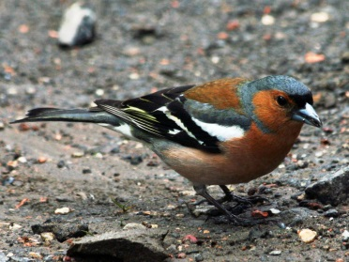 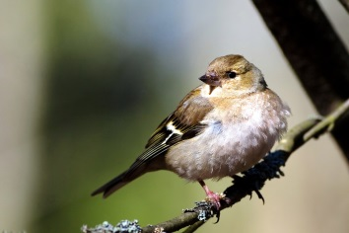

Hann:

https://commons.wikimedia.org/wiki/Fringilla_coelebs?uselang=no#/media/File:Chaffinch_RWD2.jpg

Hunn:

https://commons.wikimedia.org/wiki/Fringilla_coelebs?uselang=no#/media/File:FringillaCoelebsFemale.jpg

Hannen synger:

<http://www.xeno-canto.org/sounds/uploaded/NAVSCGONZE/Bokfink_Loekkevika_010505.mp3>

Kan dere se andre fugler?

4. Undersøk hestehov

Bilde: [flora-003.jpg](http://hfw.no/projects/fsnaturfag/06/graphics/fullsize/flora-003.jpg)

Plukk blomsten til en hestehov.

Finn de små blomstene som sitter i kurven.

Det er fint å bruke lupe.

Undersøk de lange blomstene

langs kanten av hestehoven.

Undersøk de runde i midten.

Hva er forskjellen?

Det er lov å smake.

Lukter det noe av blomsten?

Fortell hva dere fant

til noen som ikke har sett det før.

5. Kan dere finne flere kurvplanter langs veien?

Se på Forskerfrø: <http://forskerfro.no/fagartikkel/sju-kurvplanter-i-veikanten-og-hvorfor-de-heter-som-de-heter/>

Sammenlikn hestehov og løvetann.

Hva er likt?

Hva er ulikt?

6. Krokus

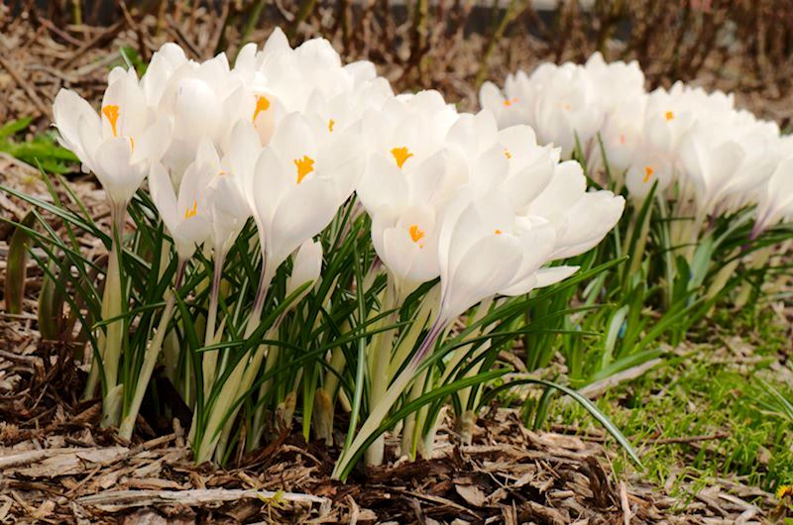

Eiriks bilde

Kan dere finne en krokus ute?

Se hvordan den er inni.

Kan dere finne støvbærerne?

Kan dere finne griffelen med arr

som ser ut som tre små gule blomster?

Ser dere gult blomsterstøv?

Fortell hva dere fant

til noen som ikke har sett det før.

7. Finn selje

**Bilder av selje (De to kan godt stå ved siden av hverandre, hvis mulig)**

**Vi bør bruke disse bildene akkurat her, fordi hele busken synes, slik at unga ser det de kommer til å se ute.**

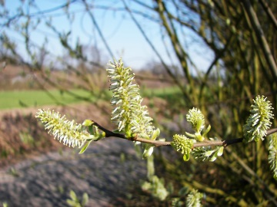

<https://commons.wikimedia.org/wiki/Salix_caprea?uselang=no#/media/File:Salix_caprea_003.jpg>

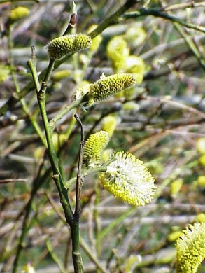

https://commons.wikimedia.org/wiki/Salix_caprea?uselang=no#/media/File:Salix_caprea1.jpg

Finn seljetrær.

Det er fint å ha med luper ut!

Er det insekter på seljeblomstene?

Kan dere finne hunn-blomster og hann-blomster?

Plukk noen av dem, både hunn og hann.

Del dem opp, se på dem i lupe. (Skal jeg skrive forstørrelsesglass? Jeg tenker på de små lupene med skaft som barn kan ta med ut).

Kan dere finne de små krukkene

med blomstersaft?

Det er nektar.

Kan dere se hvordan hunn-blomsten er?

Kan dere ta med blomster inn

og fortelle andre som ikke har sett

det som dere har sett?